# 章丘区2025年小学入学微信端报名流程

家长扫描二维码后进行平台进行账号信息注册并登录，注册后请牢记密码。

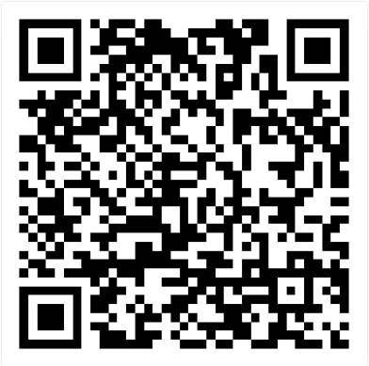

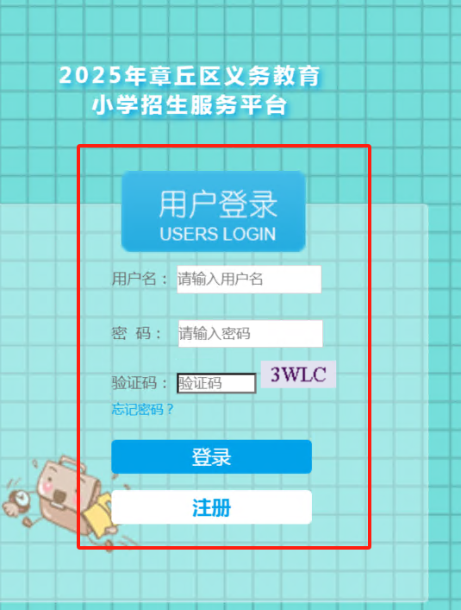

登录平台后选择“家庭信息”模块进行报名信息的填写。

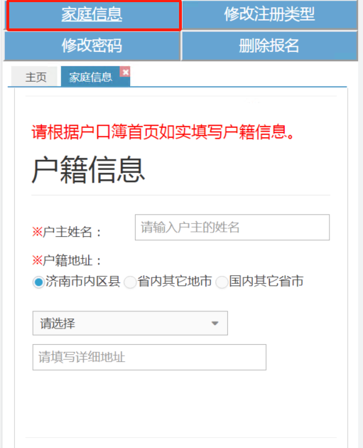

家长因注册类型错误想修改类型时选择“修改注册类型模块”。

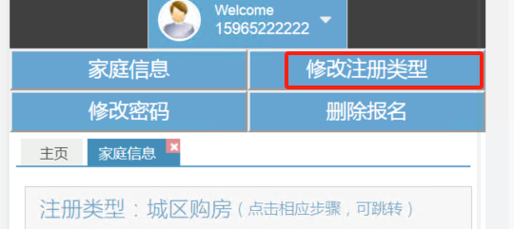

家长想修改密码时选择“修改密码”模块。

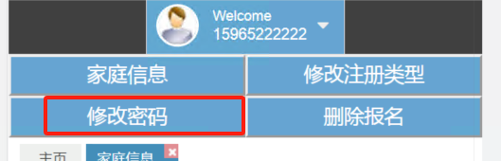

家长想删除报名信息时选择“删除报名”模块

